Trabajo Nro.1 DGM Prueba práctica
La actividad 1 tiene por objetivo el uso de Sistemas de Información Geográficos aplicados al análisis del territorio, utilizando un mapa de la serie temporal de uso y cobertura del suelo desde Sentinel-2 de 10m, para el área de estudio de Lago del Laja.
El área de estudio corresponde a Lago del Laja, ubicada en la comuna de Antuco, región del Biobío, donde se realizará una comparación del comportamiento de la cobertura agua, arbórea, área construida y nieve/hielo de esta área para los años 2017 y 2025.
La cobertura para el año 2017 indica un 9,063% de agua, un 27,118% arbórea, un 0,042% de área construida y un 2,254% de nieve/hielo (ver tabla 1).
Mientras que, la cobertura para el año 2025 indica un 10,697% de agua, un 24,888% arbórea, un 0,117% de área construida y un 2,174% de nieve/hielo (ver tabla 2).
Entre ambas temporalidades, se indica el aumento en el año 2025 de la cobertura de agua en un 1,634%, una baja de cobertura arbórea de 2,23%, un aumento de cobertura de área construida de 0,075% y una disminución de cobertura nieve/hielo de 0,08%.
Tabla Nro.1 Cobertura terrestre Lago del Laja, año 2017
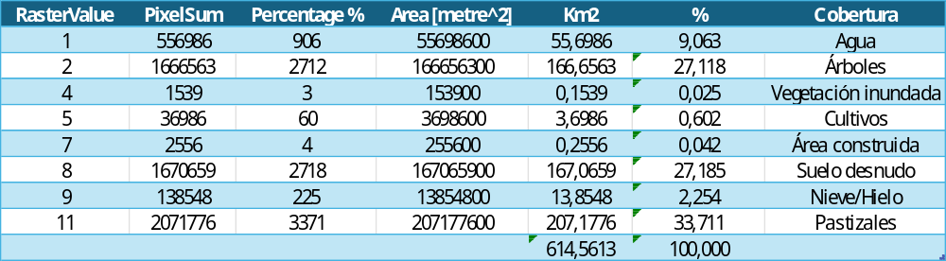
Fuente: elaboración propia basado en Esri Sentinel-2 de 10m Land Cover Explorer

Tabla Nro.2 Cobertura terrestre Lago del Laja, año 2025
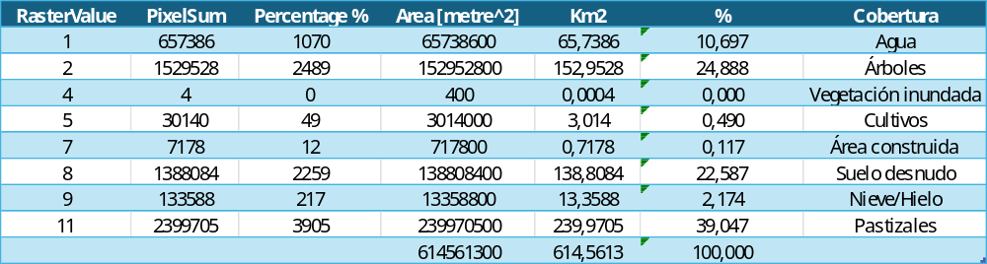
Fuente: elaboración propia basado en Esri Sentinel-2 de 10m Land Cover Explorer

